Kaip vaikui suformuoti sveikos mitybos įgūdžius?
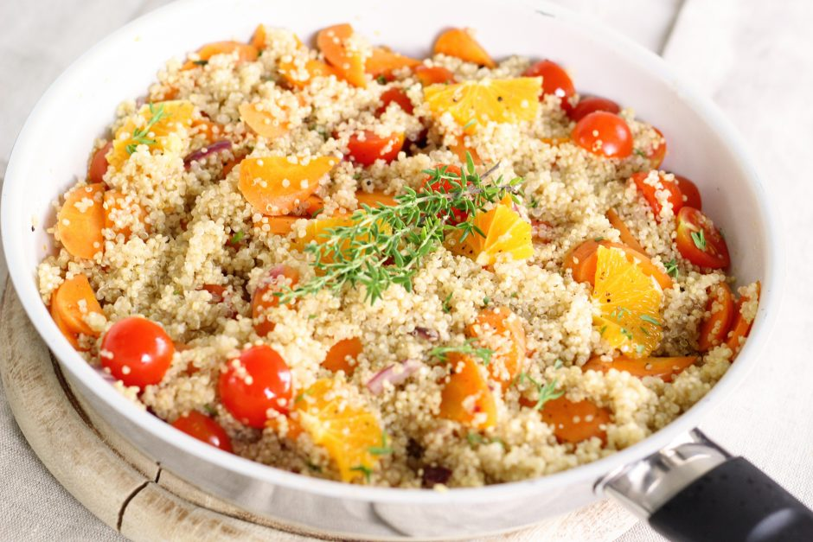
Vieni vaikai – išrankūs ir neturi apetito, kiti – naujų skonių ieškantys gurmanai. Kad ir kokie būtų jūsų vaiko mitybos įpročiai, jūs galite daryti jam įtaką ir formuoti sveikos mitybos įgūdžius.
1. Eikite apsipirkti kartu ir pademonstruokite, kaip rinktis sveiką maistą. Vežimėlį užpildykite šviežiais produktais, vartokite mažiau perdirbto maisto. Pažaiskite: rinkitės skirtingų spalvų vaisius ir daržoves. Pagalvokite apie patiekalus, kuriuos galite pagaminti kitą savaitę, pavyzdžiui, daržovių troškinį, apkepą ir pan.
2. Leiskite vaikui padėti jums gaminti. Kad ir kokio jis amžiaus, visada gali padėti virtuvėje. Darželinukas gal ir negalės pjaustyti daržovių, bet tikrai suplėšys salotos lapus ar sudės duoną į krepšelį.
3. Nesijaudinkite dėl suvalgyto maisto kiekio. Vieną dieną jis gali suvalgyti viską, kas lėkštėje, kitą – praryti du žirnius. Tai visiškai normalus vaiko elgesys. Neverskite jo jaustis blogai, kad jis nesuvalgė visko, kas lėkštėje. Tiesiog pasiūlykite mažesnes porcijas (visuomet galėsite įdėti jam daugiau, jei prašys.)
4. Paskatinkite užkandžiauti protingai. Net jei patiekiate mėgstamą vaiko patiekalą vakarienei, jis gali jo nevalgyti, jei neseniai užkando ir nėra alkanas. Neleiskite vaikui užkandžiauti likus bent valandai iki vakarienės. Jei be to negalima apsieiti – lai užkandžiai būna tokie sveiki ir lengvi, kiek tik įmanoma, pavyzdžiui, morkos su humusu ar obuolys.
5. Venkite „kyšių“. Labai patogu vaikui pagrasinti, kad neleisite žiūrėti TV arba neduosite deserto, kol jis nesuvalgys vakarienės. Tačiau tai gali sukurti nesveiką santykį su maistu. Užuot vertę jį valgyti, kai jis to nenori, geriau pasiūlykite tinkamesnių alternatyvų.
6. Nedrauskite greito maisto. Tai nereiškia, kad vaikas nuo šiol gali valgyti po šokoladą per dieną. Perdirbtą maistą riboti reikia ir būtina. Tačiau jei drausite viską, net ir ledinuką, jūsų vaikas tikrai atsigriebs draugų namuose. Geriau leisti jam kartas nuo karto suvalgyti saldainį ar šokoladuką, ir jei jam norisi ko nors saldaus, tegu tai būna sveiki užkandžiai, pavyzdžiui, razinos su riešutais.
7. Parodykite gerą pavyzdį. Jei neleidžiate vaikui gerti gazuotų gėrimų, o patys vakarienės metu gurkšnojate dietinę kolą, vaikas nebežino, kuo tikėti. Išanalizuokite savo pačių požiūrį į maistą (ar išbandote sveikus receptus, o gal valgote riebiai ir paskui jaudinatės dėl savo svorio?). Jei siekiate sveikai maitintis, jūsų vaikas veikiausiai seks jūsų pavyzdžiu.

